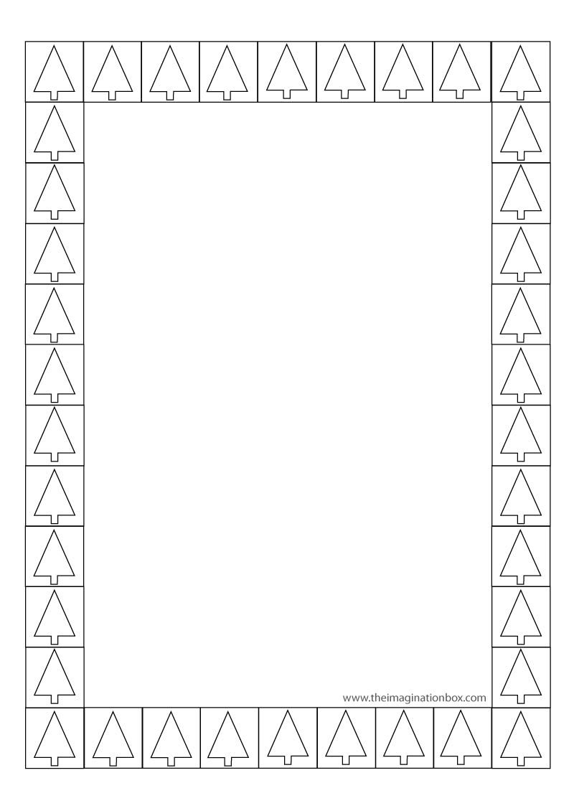

**Promenade en traîneau**

Au petit trot s'en va le cheval avec ses grelots  
 Et le traîneau, joyeusement dévale à travers les coteaux  
Dans le vallon s'accroche l'hiver mais le ciel est bleu  
Ha! Qu'il fait bon faire un tour au grand air comme deux amoureux

Refrain:  
Holé hop, holé hop, holé hop, ho hé!  
Ho hé! Le traîneau!  
Emmitouflez-vous bien dans vos manteaux  
Holé hop, holé hop, holé hop, ho hé!  
Pour se tenir chaud  
L'un contre l'autre, on se blottit  
Comme deux moineaux dans un nid

C'est merveilleux de voir défilant comme un décor peint  
Devant nos yeux le village est tout blanc, et des petits sapins  
Parfois tu cries car ça penche un peu, c'est l'instant d'effroi  
Moi je sourie, j'ai le cœur amoureux et le bout du nez froid !

[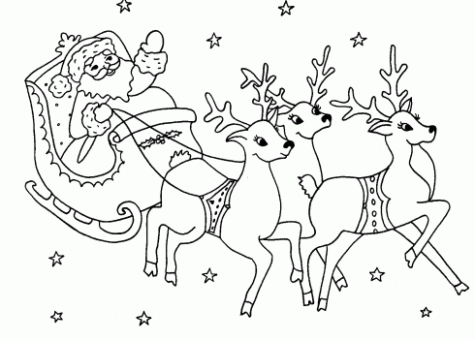](https://www.google.ca/url?sa=i&rct=j&q=&esrc=s&source=images&cd=&cad=rja&uact=8&ved=0CAcQjRxqFQoTCOvVpODgk8kCFcVsHgodhBsBjQ&url=http://fr.bacprosmr.wikia.com/wiki/Fichier:Traineau,rennes,pere,noel,coloriage.gif&bvm=bv.107467506,d.dmo&psig=AFQjCNEuM0JWZ-1y9wUy13A_bFrR4BxEXg&ust=1447722464173035)L’attelage a déjà pris le chemin du retour.  
Nous allons être surpris par la tombée du jour  
Je me vois déjà près de toi  
Le rire aux yeux, le coeur content  
Près du grand feu de bois qui flambe et nous attend



|  |  |  |  |  |  |  |  |  |
| --- | --- | --- | --- | --- | --- | --- | --- | --- |
| |  |  | | --- | --- | |  | | | C'est la belle nuit de Noël La neige étend son manteau blanc Et les yeux levés vers le ciel À genoux, les petits enfants  Avant de fermer les paupières Font une dernière prière. | C'est la belle nuit de Noël | | Petit papa Noël | **Refrain** Petit papa Noël Quand tu descendras du ciel Avec des jouets par milliers N'oublie pas mon petit soulier. Mais avant de partir Il faudra bien te couvrir Dehors tu vas avoir si froid C'est un peu à cause de moi. | | L Le marchand de sable est passé Les enfants vont faire dodo  Et tu vas pouvoir commencer Avec ta hotte sur le dos  Au son des cloches des églises Ta distribution de surprises. | Avec ta hotte sur le dos | |
| |  |  | | --- | --- | | Il me tarde que le jour se lève | Il me tarde que le jour se lève Pour voir si tu m'as apporté Tous les beaux joujoux que je vois en rêve Et que je t'ai commandés | | Et q Quand tu seras sur ton beau nuage  Viens d'abord sur notre maison Je n' J’ai pas été tous les jours très sage Mais j'en demande pardon | Houx | |